《统计信号处理》实验四
目的：
掌握自适应滤波的原理；

内容一：
假设一个接收到的信号为：d(t)=s(t)+n(t), 其中s(t)=A*cos(wt+a), 已知信号的频率w=1KHz，而信号的幅度和相位未知，n(t)是一个服从N(0,1)分布的白噪声。为了利用计算机对信号进行处理，将信号按10KHz的频率进行采样。
1）通过对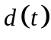进行自适应信号处理，从接收信号中滤出有用信号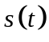；
2）观察自适应信号处理的权系数；
3）观察在不同的收敛因子下的滤波结果，并进行分析；
4）观察在不同的抽头数N下的滤波结果，并进行分析。

内容二：
在实验一的基础上，假设信号的频率也未知，重复实验一；

内容三：
假设s(t)是任意一个峰峰值不超过1的信号（取幅度为0.5的方波），n(t)是一个加在信号中的幅度和相位未知的，频率已知的50Hz单频干扰信号（可以假设幅度为1）。信号取样频率1KHz，试通过自适应信号处理从接收信号中滤出有用信号s(t)。

要求：
- 给出自适应滤波器结构图；
- 设计仿真计算的Matlab程序，给出软件清单；
- 完成实验报告，对实验过程进行描述，并给出试验结果，对实验数据进行分析。

解题思路
一、任务一
任务一的目的是谱线增强，所需自适应滤波器的原理图为：
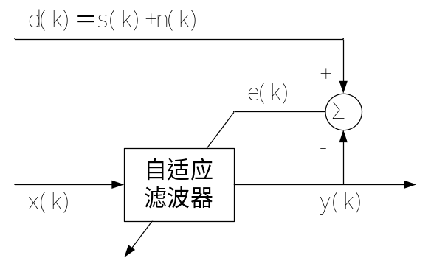
滤波器结构图为：
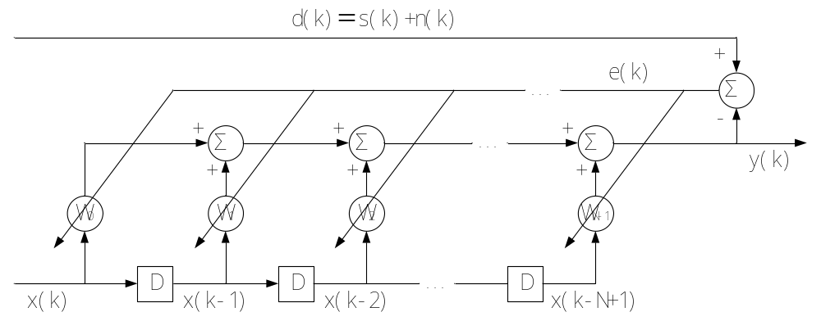
用于递推计算的公式为：
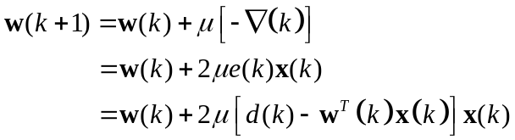
用程序生成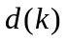和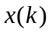仿真数据，值可以自己确定，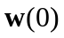可以为任意值，然后递推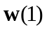、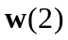，等等。
变换收敛因子和抽头数N，观察自适应滤波的结果变化。

二、任务2
计算思路同上。

三、任务3
任务3的自适应滤波技术和任务1相同，只不过由谱线增强变成了陷波。对任务1原理图稍作调整，即得任务3的原理图。

